简答

1. 低层大气的主要成分有哪些？为何气象学中将大气中含量并不太大的水汽看作是一种重要的成分？

主要成分：浓度在300ppmv以上，包括氮气（N2）、氧气（O2）、氩（Ar）和二氧化碳（CO2）；

水汽主要特点：①有三相变化，是天气变化中成云致雨主要因素。（唯一） ② 能吸收、放射长波辐射增暖气温，改变地球气候，因此是大气中一种中成分

1. 简述大气二氧化碳的来源与去向?指出人类活动导致大气中二氧化碳浓度升高的两种主要途径。

主要的自然来源是地表火山喷发、动植物呼吸及有机物腐败等，主要的人工来源是燃料燃烧和工业活动。植物的光合作用又使二氧化碳还原。

1. 工业革命以来，大气中二氧化碳浓度变化有何特点？大气中二氧化碳浓度的季节变化有何特点？

工业革命以来，人类大量消耗矿物燃料，排出越来越多的CO2，使其呈逐年上升趋势；

1. 根据大气温度随高度垂直变化的特征，可以将大气分为哪几层？

逸散层，暖层，中间层，平流层，对流层

1. 对流层有哪些特征？

①气温随海拔高度增加而降低

②空气对流运动显著，天气现象复杂多变。  
③温、湿度水平分布不均匀。

1. 为什么气象观测中测量气温的高度是离地面1.5m？

这是世界气象组织统一规定的标准。它代表着自然状态下，不受干扰的标准空气温度。在这个高度上空气变化比较稳定，并且这个高度通常又是人类活动的高度，更具实用价值。

1. 根据气压的定义回答，气压随高度如何变化？

气压：单位面积上铅直大气柱的重量。

所以对于同一地点，高度越高，气压越低。

8、为什么暴雨多发生在暖季？

降低同样的温度，在高温饱和空气中形成的云要浓一些，即云中水汽含量大一些。

9、影响相对湿度有哪些因素？

1.空气是否饱和；2.实际水汽压；3.此时的空气温度

1. 为什么夜间多云、雾、霜、露？

相对湿度的变化主要取决于e和T的增减，其中T往往起主导作用。气温T的改变比水汽压的改变既经常又迅速，当e一定时，温度降低则相对湿度增大。夜间气温降低，气温在日出前后达到最低，因此，此时最容易出现云、雾、霜、露等。

1. 简述理想气体状态方程的意义。

理想气体状态方程：

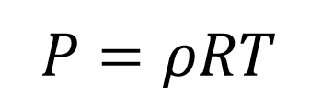

式中，P为气压，ρ为气体密度，T为温度，R为比气体常数。

波义耳定律：当温度保持不变，气体的体积与气压成反比。

热膨胀原理：当压力保持不变，气体的体积与温度成正比。

查理定律：当体积保持不变，气体的压力与温度成正比。

1. 气温最高值为什么不出现在正午而出现在午后2时左右？

因为空气主要吸收地面辐射而增温，热量由地面传给大气还要经历一个过程。

1. 重庆7 月份气温日较差为9.6℃，1 月份只有5.1℃。

在中纬度太阳辐射强度的日变化夏季比冬季大得多，所以气温的日变化夏季也高于冬季

1. 济南的日较差为10.2℃，泰山顶只有6.2℃。

隆起地形上部，气温受到周围空气的调节，白天不易升高，夜间也不易降低，气温日较差通常比同纬度的平地小。

15、随着纬度的增高，气温日较差减小而年较差却增大。为什么？

由于高纬度地区，太阳辐射强度的日变化比低纬度地区小，即纬度高的地区，在一天内太阳高度角的变化比纬度低的地区小，而太阳辐射的年变化在高纬地区比低纬地区大的缘故。

16、气压梯度力、地转偏向力、惯性离心力和摩擦力对大气中气流的形成有何作用？

水平气压梯度力是使空气水平运动即形成风和决定风速、风向的主导因素。

地转偏向力只改变空气运动方向，不改变速率（只改变风向，不改变风速大小）。

惯性离心力只改变物体运动的方向，不改变运动的速度。

摩擦力的存在限制了风速的加大。

1. 什么叫地转风，梯度风?其风速大小与哪些因子有关?风向与气压场的关系如何?

地转风是气压梯度力和地转偏向力相平衡时，空气作等速、直线的水平运动。

自由大气中，当空气质点作曲线运动时，除受气压梯度力和地转偏向力作用外，还受惯性离心力的作用，当这三个力达到平衡时的风，称为梯度风。

地转风直接与等压面上的气压梯度成正比，与纬度的正弦成反比。

1. 埃克曼螺线所表示的风向，风速随高度的变化有何规律?这些变化是由什么原因引起的?

一类是高压区与高温区相对应的系统，其低层风向与热成风风向一致，因而其风速随高度逐渐增大，风向不改变。

另一类是高压区与低温区相重合的系统。由于高压区对应着冷区，低层风向与热成风方向相反。因而低层风速随高度逐渐减小，风向不变，到某一高度风速减小到零。再向高空，风速随高度增大。

19、什么是热成风?热成风与温度场的关系如何?

由于水平温度梯度的存在而产生的地转风在铅直方向上的速度矢量差，称为热成风。水平方向上的气温梯度导致了一定高度上水平方向的气压梯度。热成风的方向与平均等温线相平行，在北半球背热成风而立，高温在右，低温在左，南半球则反。

20、简述1月、7月北半球低层大气海平面平均气压分布特点。

1月份北半球中高纬度沿纬圈有两个大低压，一个是北太平洋的低压，另一个是北大西洋的冰岛低压。还有两个冷高压，一个是欧亚大陆上的强大西伯利亚高压，另一个是北美大陆上的北美（加拿大）高压。副热带的高压有两个主要中心，一个在太平洋，一个在大西洋，范围甚小，强度较弱。

7 月份，北半球大陆上发展了两个低压，即亚洲南部低压和北美西南部低压。原在海洋上势力很强的阿留申低压和冰岛低压仍然存在，但强度已大为减弱，甚至几乎消失了，而海洋上的夏威夷高压、亚速尔高压）强度增强，范围扩大，位置北移。南半球高压带几乎环绕全球。

21、简述东亚季风和西南季风各自的环流特征及影响因素。

东亚季风的气候特征  
1、冬季风盛行时——低温、干燥、少雨。夏季风盛行时——高温、湿润、多雨。  
2、夏季风有迟早，降水变率大、不稳定。   
3、冬季风比夏季风强（冬季气压梯度>夏季气压梯度）。

近地表大气以海陆影响为主，3－5千米以上高空又以行星风带影响为主。

西南季风气候特征  
1、干湿季明显，降水具有爆发性（夏半年西南风来自印度洋，冬半年东北风来自中纬度）。

1. 最高温在雨季之前（降雨使气温降低）。   
   3、夏季风比冬季风强（夏季气压梯度>冬季气压梯度）

海陆和行星风带相互作用几乎相同。（冬季——NE信风影响，夏季——SW季风影响）

22、为什么青藏高原能形成特殊的高原季风?

冬季青藏高原是个冷源，高原低层形成冷高压，是反气旋式环流，其东南侧盛行北-东北风，与东亚冬季风一致；

夏季青藏高原是个热源，高原低层形成热低压，是气旋式环流，与西太平洋副高相配合，不仅使其东侧的西南季风增厚，而且使夏季西南季风深入到华北以至东北。

23、焚风现象使温度、降水在迎风坡与背风坡发生怎样的变化？

迎风坡：潮湿的气流经过山脉时被迫抬升，先经历干绝热过程，达到抬升凝结高度(Zc)后水汽就开始凝结而形成云；气流继续上升后温度将按假绝热减温率变化，凝结出来的水分全部降落。

背风坡：气流越过山顶以后，由于水分已全部降落，将干绝热下沉增温。

24、画图并说明经向三圈环流及与其相对应的近地层行星风系，纬圈气压带的形成和分布。

在表面均匀的地球上，行星风带基本上是纬向的，地表太阳辐射地理分布的季节变化，引起行星风系的季节变化。

在两支行星风带交替的区域，行星环流发生季节转移，盛行风向往往近于反向，有人称这种现象为行星季风，这种现象以低纬地区(30ºN-30ºS)最为显著。

1. 何谓降水量、降水时间、降水强度和降水变率？

降水量是指降落在地面的雨和融化后的雪、雹、霰等，未经蒸发、渗透流失而积聚在水平面上的水层厚度（mm）。

降水时间是指降水从开始到结束持续的时间。用时、分表示。

降水强度是单位时间内的降水量，即毫米/时，分。气象台站、水文观测站用雨量筒和雨量计来测定降水量。

降水变率表征某一地区降水的变化程度，就是各年降水量的距平数与多年平均降水量之比的百分数。

26、如告诉你某地的经纬度，你能估计该地的降水概况吗？

能

27、为什么说降水量的多少和湿润程度是两个不同的概念？

降水量大于或等于蒸发量，表明水分收入大于或等于支出，属于湿润状况；降水量小于蒸发量，反映水分收入不够支出，属于半湿润、半干旱或干旱。

28、地形雨的形成。

暖湿气流在前进中，遇到较高的山地阻碍被迫抬升，随高度增大，绝热冷却，在达到凝结高度时，便产生凝结降水。

29、为什么在晴朗无风的夜间往往比阴雨的夜间多霜雾？

晴天夜晚无风或风很小时，地面有效辐射强烈，近地面层空气温度迅速下降到露点，因而有利于水汽的凝结

1. 饱和水汽压与温度之间的关系。

随着温度升高，饱和水汽压按指数规律迅速增大。

31、全球降水量的地理分布。

全球年平均降水量随纬度变化呈现出三个主要特点：①有一个赤道降水最大值，其位置和热赤道一样，略偏在北半球；②高纬度的降水总量很小；③在副热带纬度是一个次低值，副热带高压区是著名的干旱区。

32、下列天气现象与主要哪些天气系统有关？

（1）梅雨 （2）台风 （3）寒潮 （4）伏旱

准静止锋；热带气旋；冷高压；反气旋

1. 气团如何分类？影响我国的气团有哪些？

气团的热力分类

依据气团与流经地区下垫面间热力对比进行的分类。凡是气团温度高于流经地区下垫面温度的，称暖气团。相反，气团温度低于流经地区下垫面温度的，称冷气团。冷、暖气团是相对比较而言，两者之间并没有绝对温度数量界限。

气团的地理分类

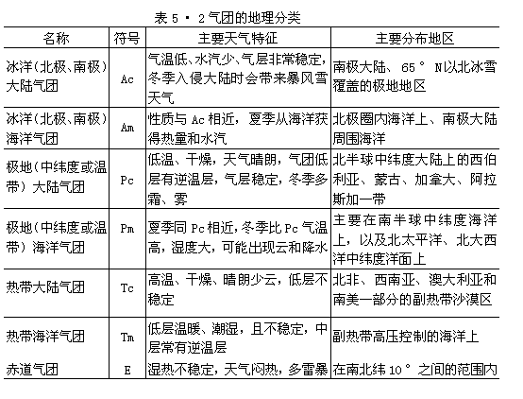

1. 寒潮的定义和指标是什么?

根据我国中央气象台规定，当冷空气侵入后，凡气温在24小时内剧降10℃以上，最低气温降至5 ℃ 以下者称为寒潮。

以后又补充规定：一次冷空气活动使长江流域以及以北地区48小时内降温10 ℃ 以上，长江中下游地区最低气温达4 ℃或4 ℃ 以下，陆上有相当于三个行政大区出现5～7级大风，沿海有三个海区伴有6～8级大风者，称为寒潮或强寒潮

1. 寒潮强度如何划分?

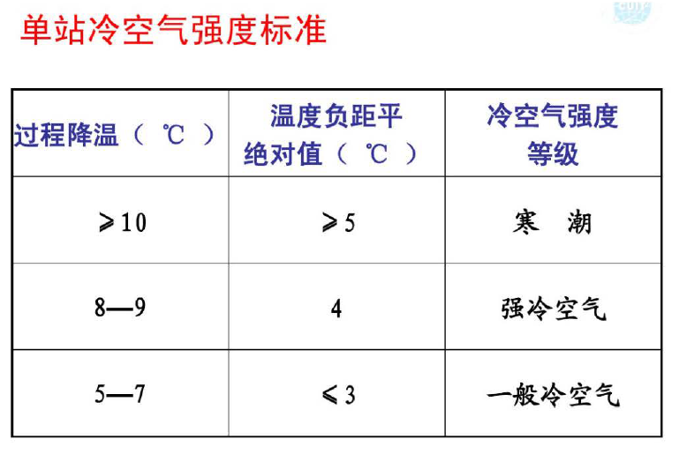

1. 冷空气源地和南下路径都有哪些?

冷空气有三个源地：

1. 新地岛以西的北冰洋洋面。(2) 新地岛以东的北冰洋洋面。(3) 冰岛以南的大西洋洋面。

西北路（中路）、东路、西路、东路加西路

1. 什么是寒潮关键区?

据中央气象台统计，来自这三个源地并影响我国的冷空气有95%都要经过西伯利亚中部( 70～90°E ，43～65 ° N) ，并在那里积聚加强，我们称该地区为" 关键区" 。

1. 形成寒潮过程的主要天气系统有哪些？

极涡、极地高压、寒潮地面高压、寒潮冷锋

39、什么是寒潮冷锋?

寒潮地面高压的前缘有一条强度较强的冷锋作为寒潮的前锋，在高空等压面上对应有很强的锋区。

40、寒潮爆发时的天气形势有哪几种?

酝酿阶段：冷空气的积聚。这时，南北空气交换少，有利于冷空气的积聚，同时，也是能量的积聚过程，为冷空气向南爆发作准备。

爆发阶段：大量冷空气积聚后向南爆发。这时，伴有大范围的强偏北风，在高空有较强的长波槽脊的配合，即在我国东部存在大槽，西部存在大脊，我国正好位于槽后脊前。

1. 请叙述各类寒潮天气过程的共同点和不同点是什么？

(1)各类寒潮天气过程的共同点

寒潮天气过程实质是强冷空气向南侵袭我国的过程。冷空气积聚是寒潮爆发的必要条件。冷空气在高空图上表现为一个冷中心(或冷舌) 。地面图上有冷高压活动。冷高压前沿有一条寒潮冷锋，冷锋所到之处若没有特殊地形，一般要引起温度剧降、气压急升及偏北大风。所以，每次寒潮都会引起一次大范围热量的南北交换。

(2)各类寒潮天气过程的不同点

冷空气源地不同；

路径不同；

冷高压南下形式不同；

促使寒潮爆发的流场不同。